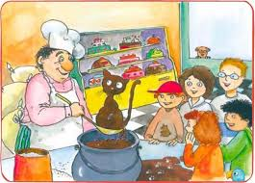Η ενότητα αυτή με παιγνιώδη, βιωματικό και διασκεδαστικό τρόπο εισάγει τα παιδιά στη λαϊκή μας παράδοση με την παράσταση του Καραγκιόζη. Ακόμη τα βοηθά να αναπτύξουν μεθόδους ανάπτυξης της φαντασίας τους πλάθοντας και τα ίδια μικρές δικές τους ιστορίες.